4Б.Окружающий мир, 19.05
Тема: Светлая душа России.
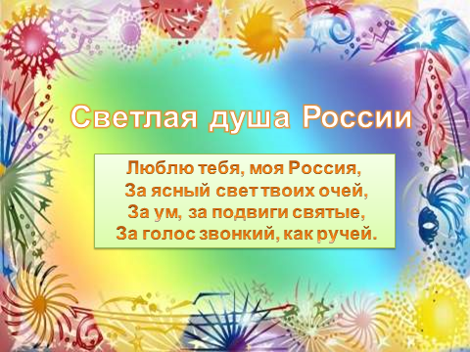

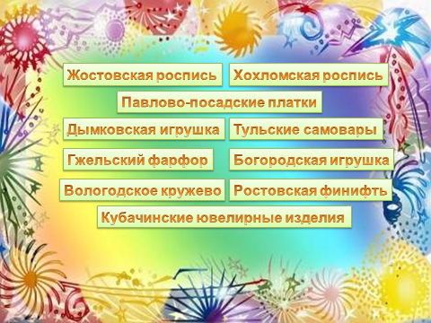

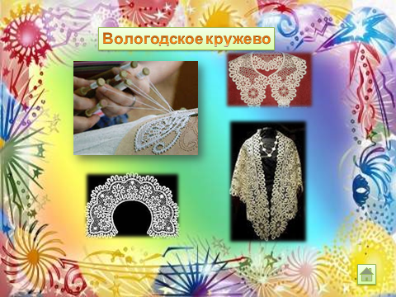
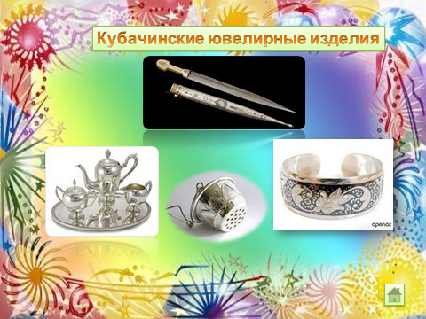

Татарстан
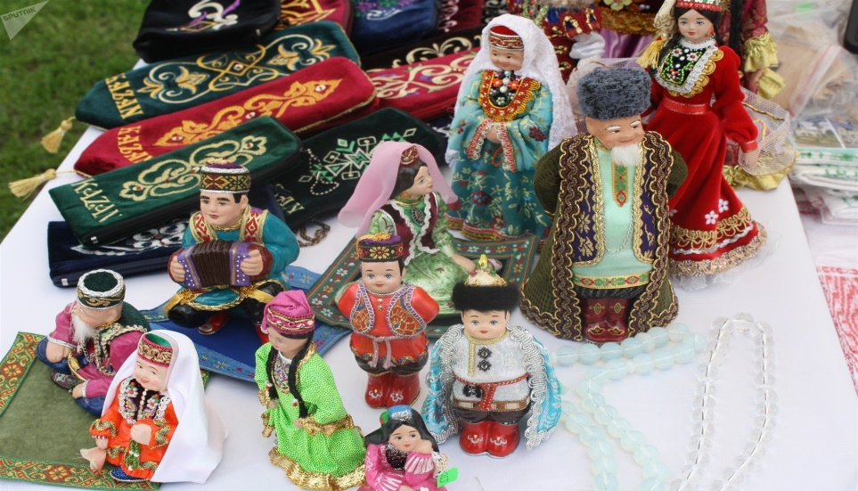

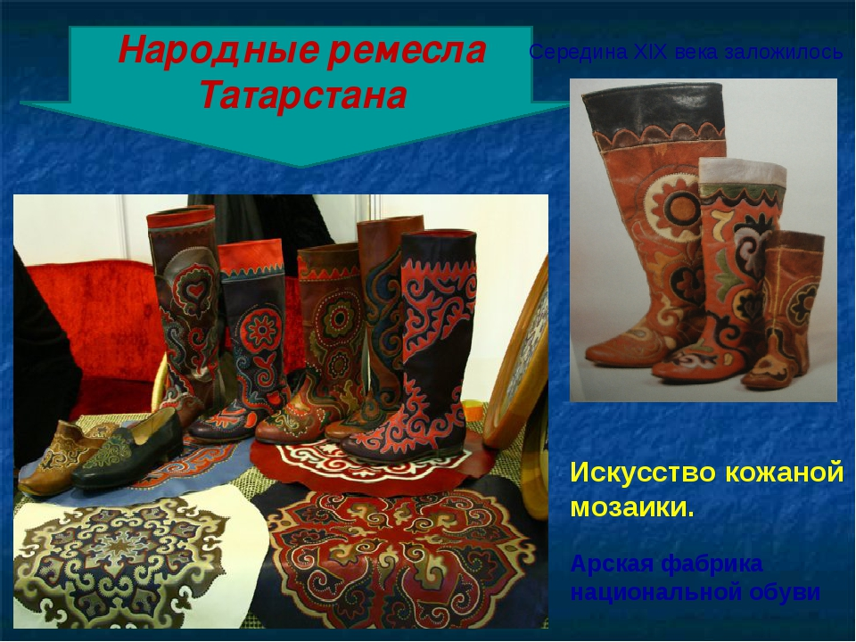

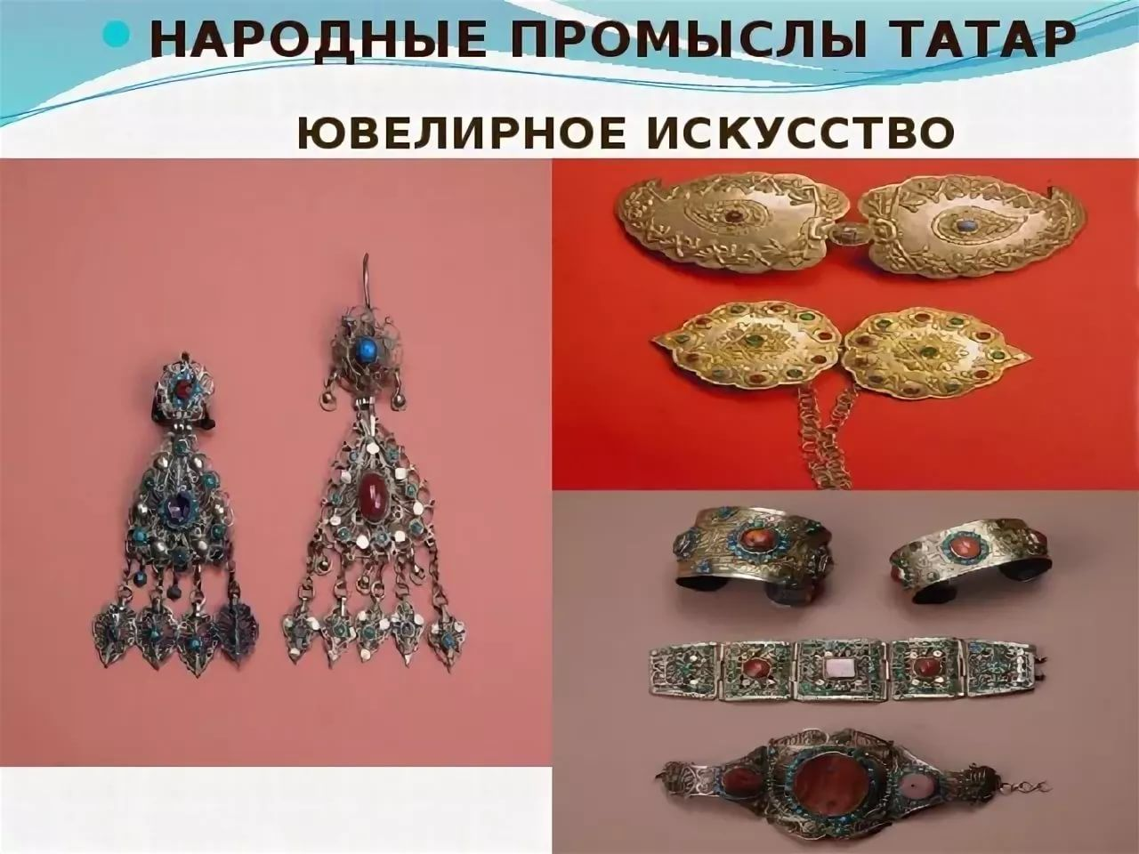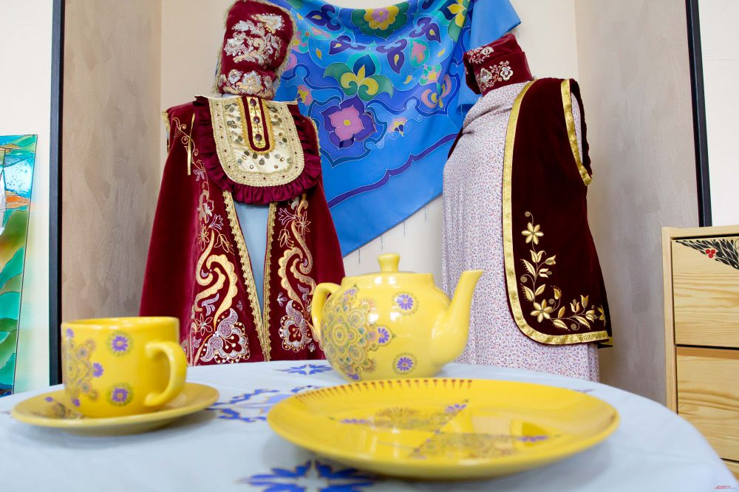

Народные художественное промысли, музыка, музеи достойно служат для укрепления дружбы между людьми и народами. Искусство выражает лучшие стороны человеческой души и поднимает его перед другими народами. Культурная жизнь народа-это уровень жизни государства, где он живет. И в семье так же, потому что семья – это маленькое государство.
В России 18 мая день музеев. В этот день работают все музеи бесплатно. Они открыты до утра, эта акция называется «Ночь музеев».

4Б.Окружающий мир, 22.05
Тема: Начни с себя!
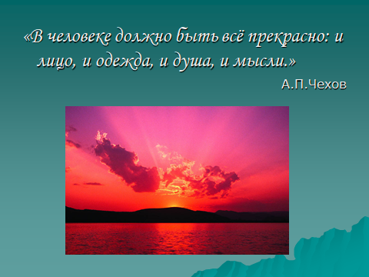

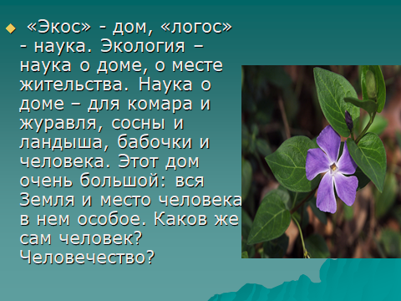

Каков человек по отношению к природе? Напиши___________________________________________________________________________________________________________________________
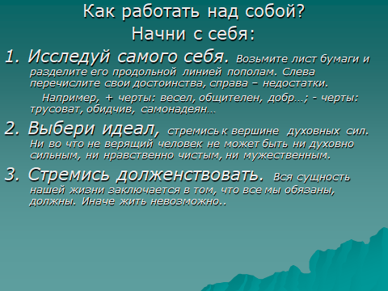

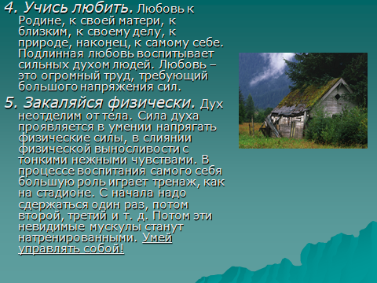

На этом уроки по окружающему миру закончились!!! До свидания! Береги себя и своих близких!!!

